Kastje | Betekenis LED lampen | GPS status
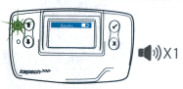 | Als u de motor heeft gestart, wacht u totdat het  systeem is gesynchroniseerd, voordat u wegrijdt.  Als het batterijniveau laag is, sluit u uw voedingskabel aan
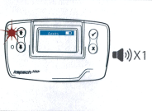 | De externe condities verhinderen de normale werking van het GPS systeem.  Als het probleem aanhoudt in een gebied dat wordt gedekt door GPS en GSM netwerken, neemt u contact op met uw contactpersoon of indien u  rijdt op het Belgische wegennet belt u onmiddellijk de hotline op nummer:  +33 (0) 4 26 29 75 80 | Nee
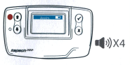 | Er is een intern probleem met het kastje. Bel uw contactpersoon. Neem contact op met uw contact persoon of indien u rijdt op het Belgische wegennet  belt u de hotline op nummer: +33 (0) 4 26 29 75 80. | Nee
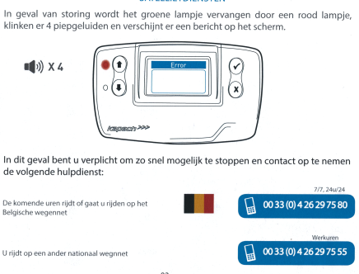

In alle gevallen bij foutmeldingen en wanneer de rode led brandt: Zo snel mogelijk stoppen desnoods op de vluchtstrook en onmiddellijk contact opnemen met kantoor. In alle gevallen ook als de tolpoort normaal lijkt te werken.

